
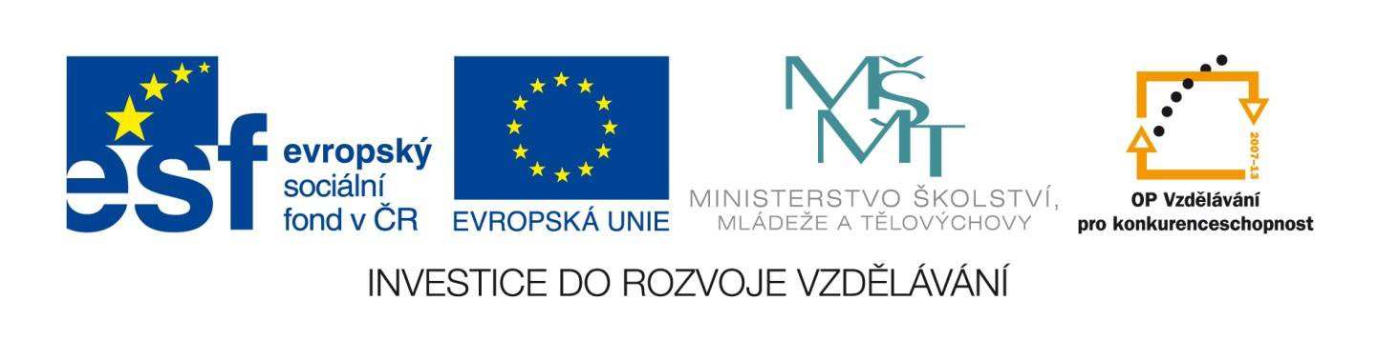

Projekt: | OP VK 1.4 709998205
Číslo projektu: | CZ.1.07/1.4.00/21.0440
Autor: | Mgr. Alena Přibíková
Číslo DUM: | Ch8 - 30
Datum ověření ve výuce: | 3. 5. 2011
Ročník: | 8.
Vzdělávací oblast: | Člověk a příroda
Vzdělávací obor: | Chemie
Tematický okruh: | Dvouprvkové sloučeniny
Téma: | Opakování

Anotace:
- Pracovní list – opakování základních informací o dvouprvkových sloučeninách
- Přiřazování vhodných trojic, dvojic
- Opakování názvosloví
- Křížovka – využití vzorců dvouprvkových sloučenin
Dvouprvkové sloučeniny – pracovní list
- Vybarvi stejnou barvou údaje, které patří k sobě:
Dvouprvkové sloučeniny síry a kovu

FeF

PbS

oxidy

sulfidy
Au₂O₃

halogenidy
ZnS

Dvouprvkové sloučeniny halogenu a jiného prvku

Dvouprvkové sloučeniny kyslíku a jiného prvku

Cu₂O

SBr₆

- Spoj čarou odpovídající vzorce a věty:
sfalerit, surovina pro výrobu zinku
prudce jedovatý plyn bez barvy a zápachu
používá se ve stavebnictví – písek do malty
reaguje na světlo - fotografické materiály
používá se při přípravě pokrmů – konzervace masa
používá se ve stavebnictví – pálené vápno
galenit, surovina pro výrobu olova
CO
CaO
NaCl
SiO₂
ZnS
PbS
AgBr

- Doplň oxidační čísla a názvy dvouprvkových sloučenin
Br₂O ……………………………………………………………. CaS ………………………………………………………….
NBr₂ …………………………………………………………… SiCl₄ ………………………………………………………..
As₂O₃ ………………………………………………………… K₂S ………………………………………………………….

- Doplň vzorce sloučenin:
sulfid železitý …………………………………………. oxid rtuťnatý …………………………………………
fluorid vápenatý ……………………………………… sulfid barnatý ……………………………………….
oxid chromičný ……………………………………… jodid bromový ………………………………………

- Vyřeš křížovku a doplň tajenku: (dosaď názvy uvedených vzorců)
Dvouprvkovou sloučeninou síry a vodíku je ………………………………….. H₂S – dříve nazývaný sirovodík.
1
2
3
4
5
6

- S Br₆
- N O
- Na Cl
- Ag₂ S
- Au O₂
- Cu I

Řešení: Dvouprvkové sloučeniny – pracovní list
- Vybarvi stejnou barvou údaje, které patří k sobě:
Dvouprvkové sloučeniny síry a kovu

FeF

PbS

oxidy

sulfidy
Au₂O₃

halogenidy
ZnS

Dvouprvkové sloučeniny halogenu a jiného prvku

Dvouprvkové sloučeniny kyslíku a jiného prvku

Cu₂O

SBr₆

- Spoj čarou odpovídající vzorce a věty:
sfalerit, surovina pro výrobu zinku
prudce jedovatý plyn bez barvy a zápachu
používá se ve stavebnictví – písek do malty
reaguje na světlo - fotografické materiály
používá se při přípravě pokrmů – konzervace masa
používá se ve stavebnictví – pálené vápno
galenit, surovina pro výrobu olova
CO
CaO
NaCl
SiO₂
ZnS
PbS
AgBr

- Doplň oxidační čísla a názvy dvouprvkových sloučenin
Br₂O oxid bromný CaS sulfid vápenatý
NBr₂ bromid dusnatý SiCl₄ chlorid křemičitý
As₂O₃ oxid arsenitý K₂S sulfid draselný

- Doplň vzorce sloučenin:
sulfid železitý Fe₂ S₃ oxid rtuťnatý Hg O
fluorid vápenatý Ca F₂ sulfid barnatý Ba S
oxid chromičný Cr₂ O₅ jodid bromový Br I₆

- Vyřeš křížovku a doplň tajenku: (dosaď názvy uvedených vzorců)
Dvouprvkovou sloučeninou síry a vodíku je sulfan H₂S – dříve nazývaný sirovodík.
 |  | 1 | B | R | O | M | I | D | S | Í | R | O | V | Ý
 |  |  | 2 | O | X | I | D | D | U | S | N | A | T | Ý
 |  |  |  |  |  |  | 3 | CH | L | O | R | I | D | S | O | D | N | Ý
 |  |  |  |  | 4 | S | U | L | F | I | D | S | T | Ř | Í | B | R | N | Ý
 |  | 5 | O | X | I | D | Z | L | A | T | I | Č | I | T | Ý
6 | J | O | D | I | D | M | Ě | Ď | N | Ý

- S Br₆
- N O
- Na Cl
- Ag₂ S
- Au O₂
- Cu I
Zdroj:
- Úvod do obecné a anorganické chemie, J. Mach, I. Plucková, J. Šibor, nakladatelství Nová škola

